**TP 2 : Smart Contract**

**1. Prise en main des outils Remix et Metamask**

**Question c :**

Lien : <https://ropsten.etherscan.io/address/0xc8134fa8c874359e9aa8ecd005af6a409446a59a>

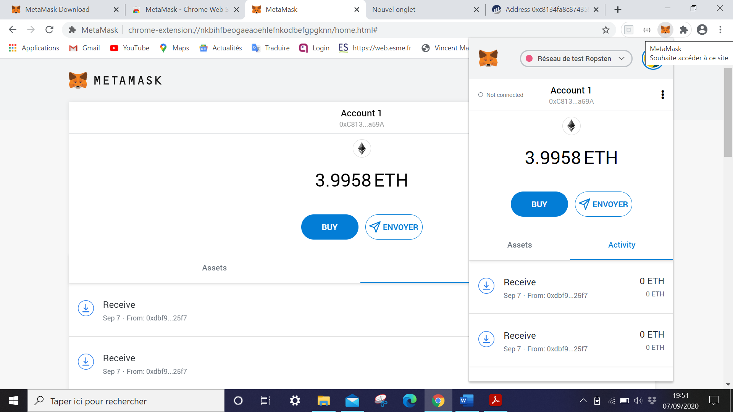

**Question e :** Détails de la transaction générée :

Lien : <https://ropsten.etherscan.io/tx/0x41ee8a66b17ac6e4798fa7475d6ce57e4f16fd77b9978891760707660a56dc82>

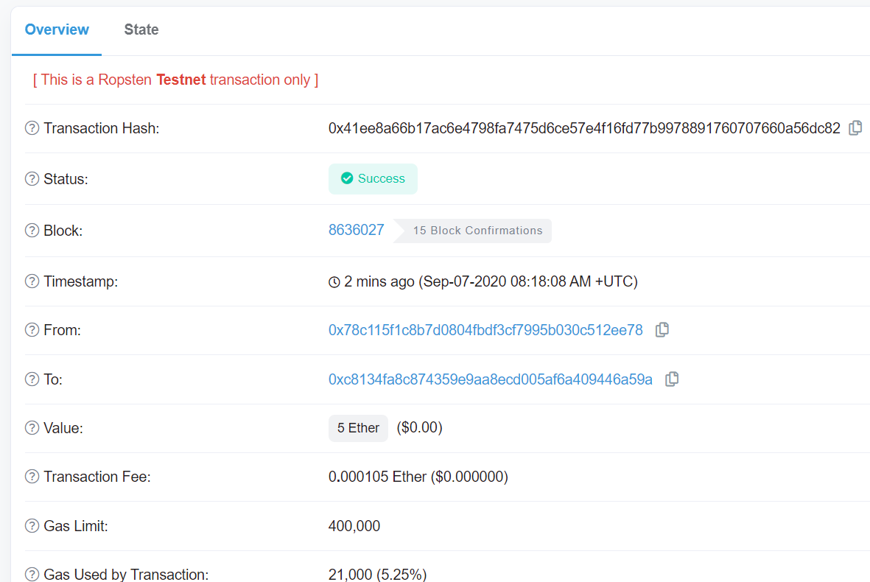

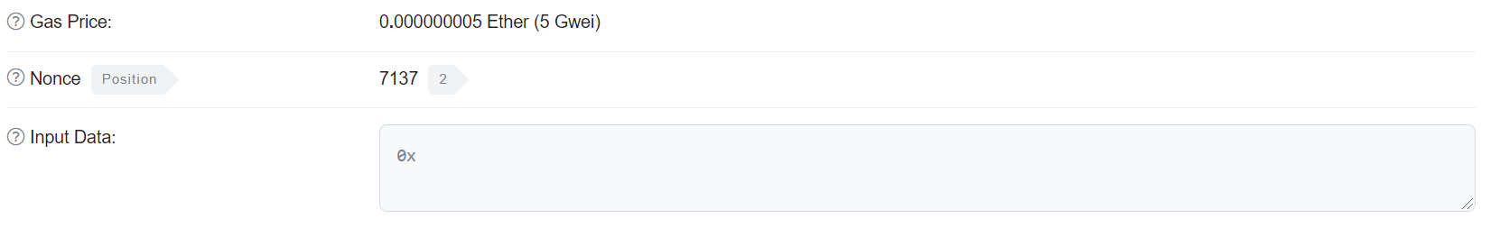

**Question f :** Numéro de bloc : 8636027 et détails de la transaction

Lien : <https://ropsten.etherscan.io/block/8636027>

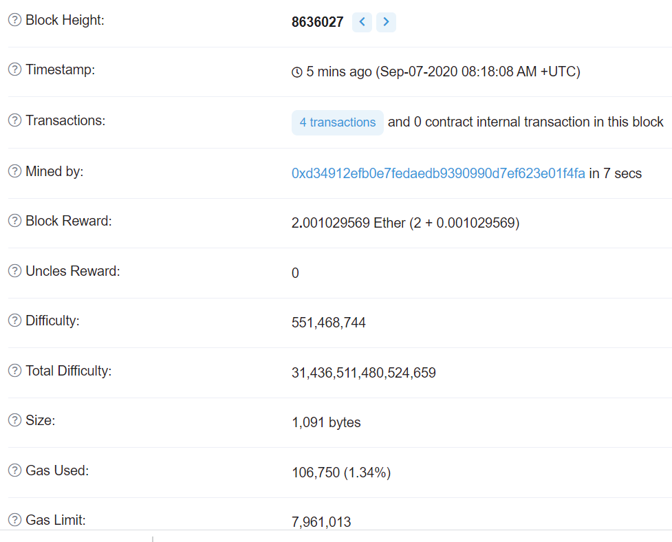

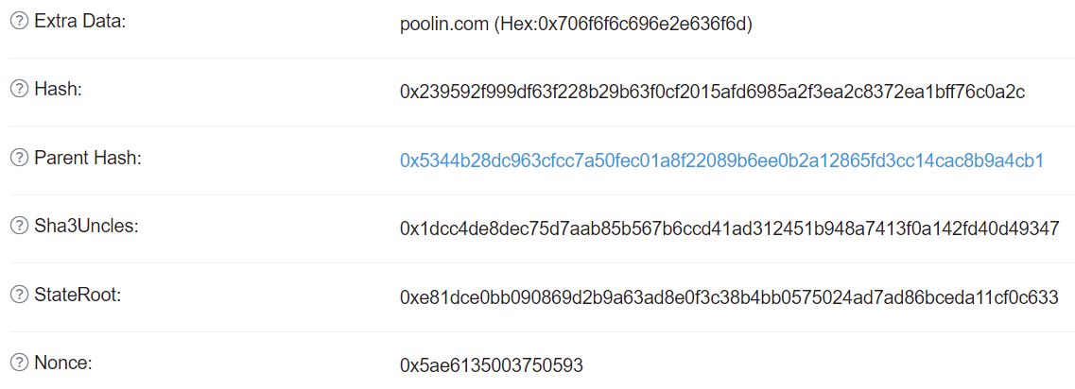

**Question g :** envoi d’Ether à l’adresse 0xc25a95A1D4a59A0E56f188f9C966A3Dad518100 :

Lien : <https://ropsten.etherscan.io/tx/0x63acb85fd8e9fa2e54b800768199b7e34e8491b45a0772b1f1c48391a826233f>

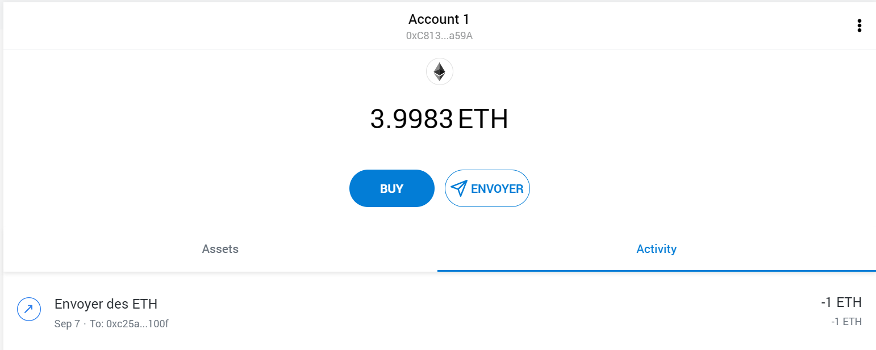

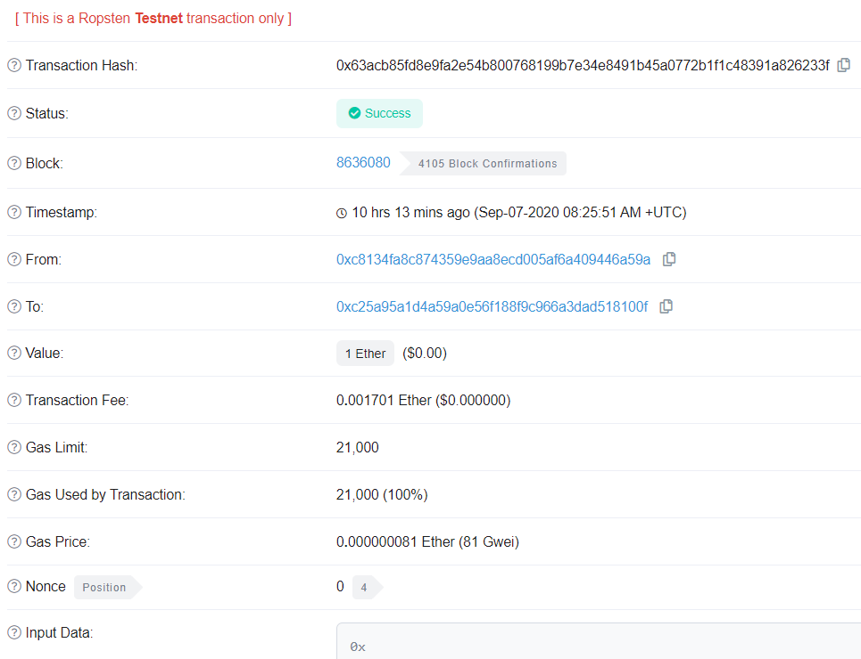

**Question k :** Cf. fichier ABI.txt et ByteCode.txt sur GitHub

Lien : <https://github.com/Emma-Seegobin/TP_Election>

**Question i :** Déploiement

Lien : <https://ropsten.etherscan.io/tx/0x26bf5bad89a9fc47462f4d94545b2e834eef9f18834c601eadc2ee5fb0985743>

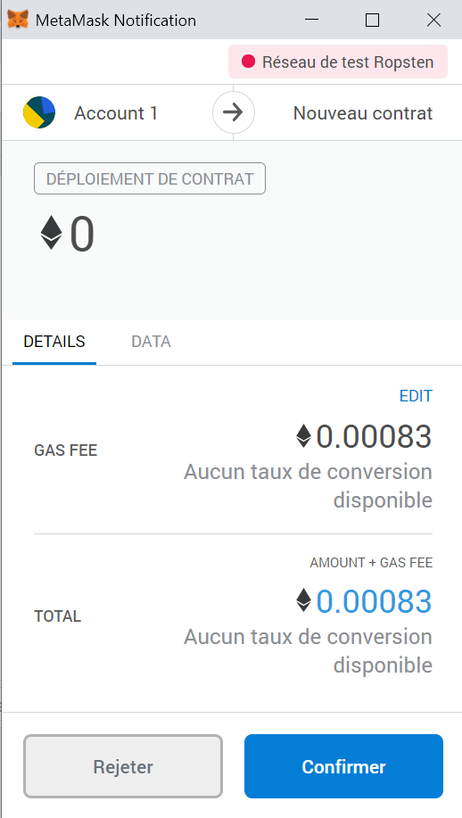

Détails de la transaction :

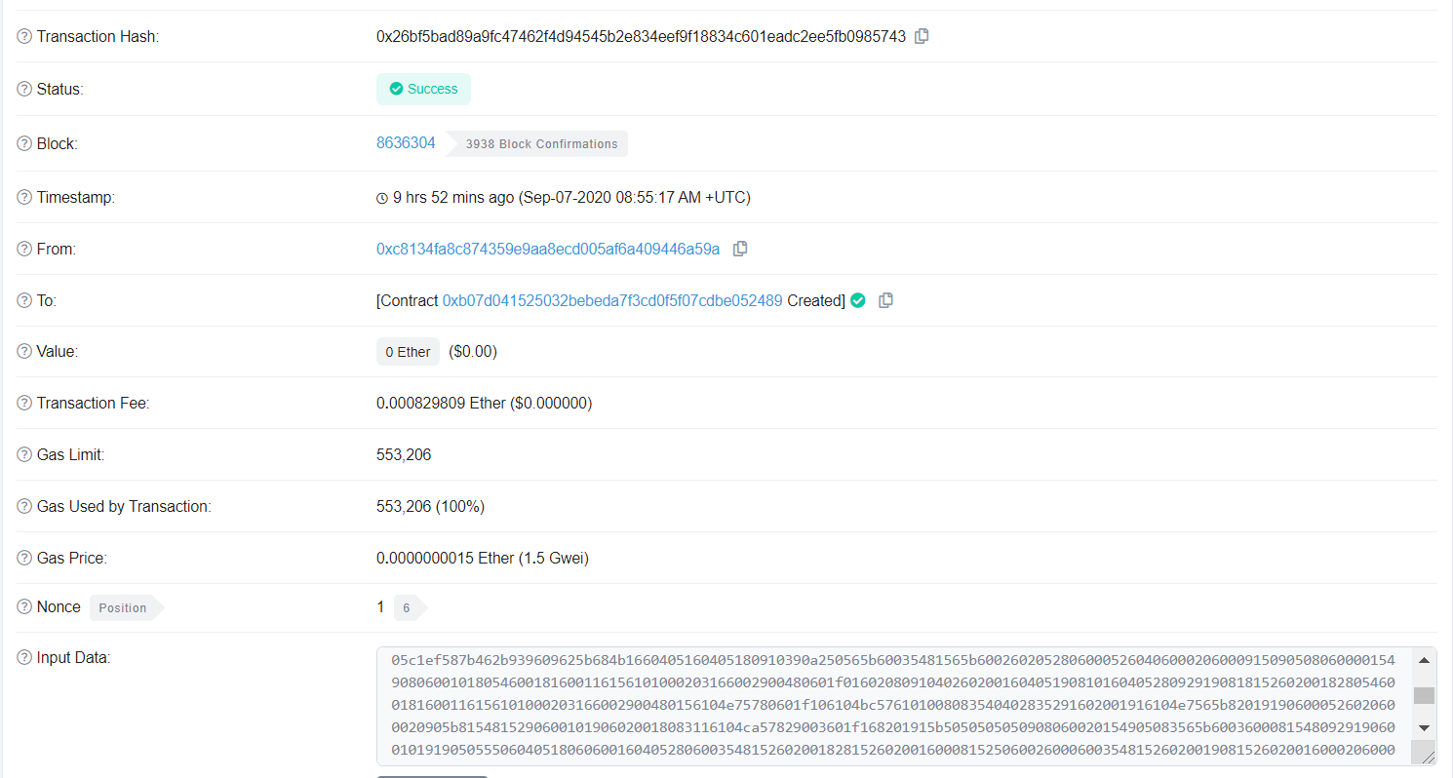

**Question m:** Les frais ne sont pas identiques, car ça dépend du réseau et du nombre de personne réalisant des transactions.

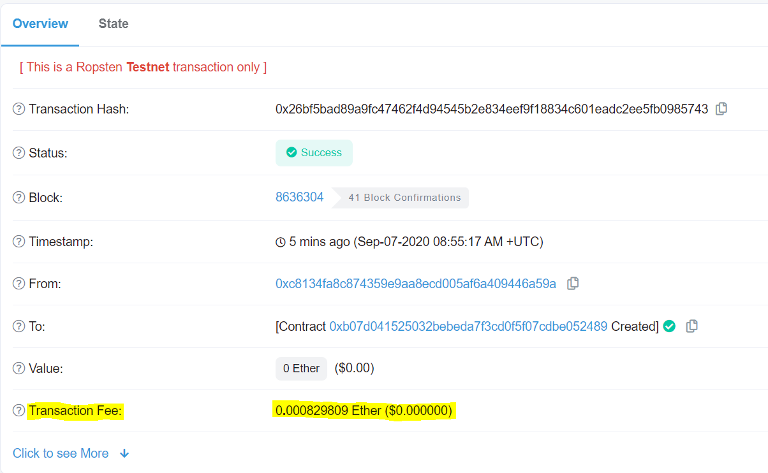

L’adresse public du smart contract est :  [0xb07d041525032bebeda7f3cd0f5f07cdbe052489](https://ropsten.etherscan.io/address/0xb07d041525032bebeda7f3cd0f5f07cdbe052489)

**Question o :** Détail de la transaction :

Lien : <https://ropsten.etherscan.io/tx/0x6688db2f9aa4cbc2e65faf1ac8749fd7cdd11ff5a68805f6379e0014d8523df7>

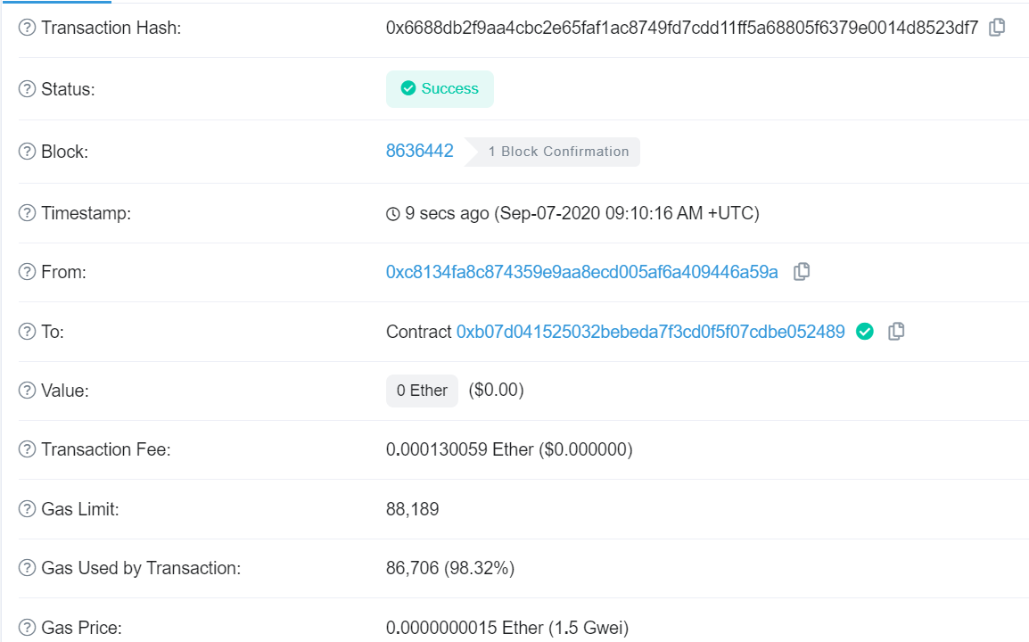

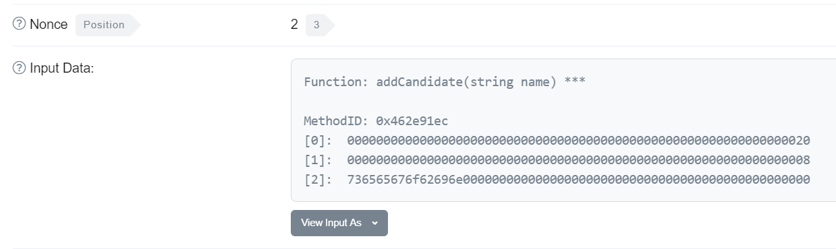

**Question p :**

Détails : Le candidat « seegobin » a été ajouté à l’id 1 et possède 0 vote.

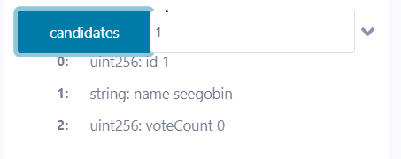

**Question q :**

Lien : <https://ropsten.etherscan.io/tx/0x11f2dadd4ec55f7ca418bddb28781c7432b61e02f3dabf49053137e71a1dbc5b>

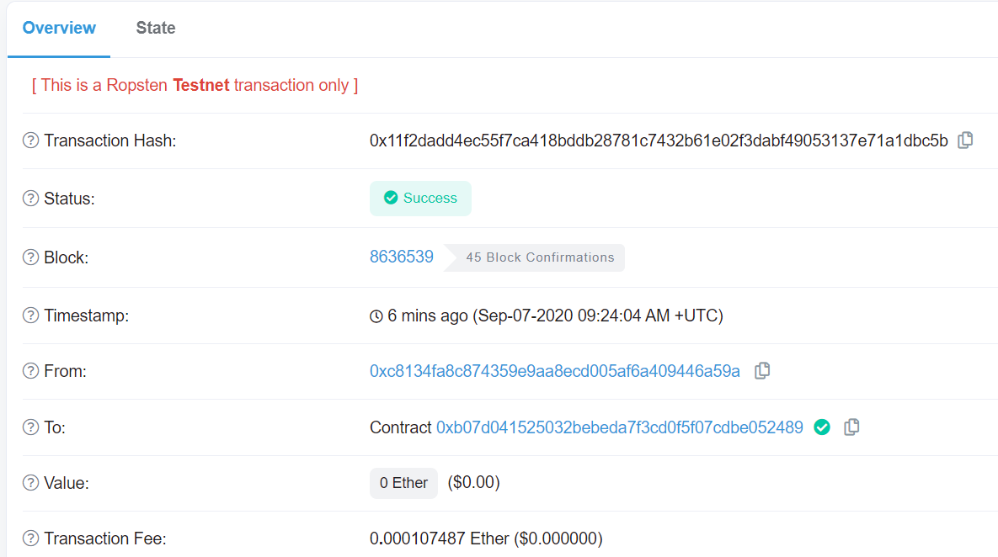

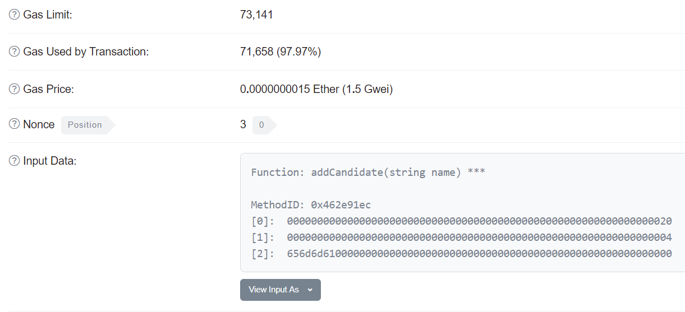

**Question r :**

Détails : Le second contact « emma » a été ajouté sous l’id 2, il ne possède aucun vote.

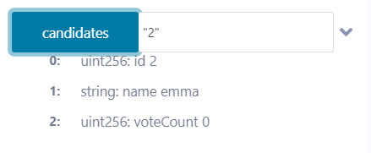

**Question s :**  [L’ adresse du propriétaire du contrat est : 0xc8134fa8c874359e9aa8ecd005af6a409446a59a](https://ropsten.etherscan.io/address/0xc8134fa8c874359e9aa8ecd005af6a409446a59a)

**Question t :**

Lien :<https://ropsten.etherscan.io/tx/0xbd7aa91c4a26560003a57c03980e9a8cacc4cc564fb5b4c062abbce6bb896e08>

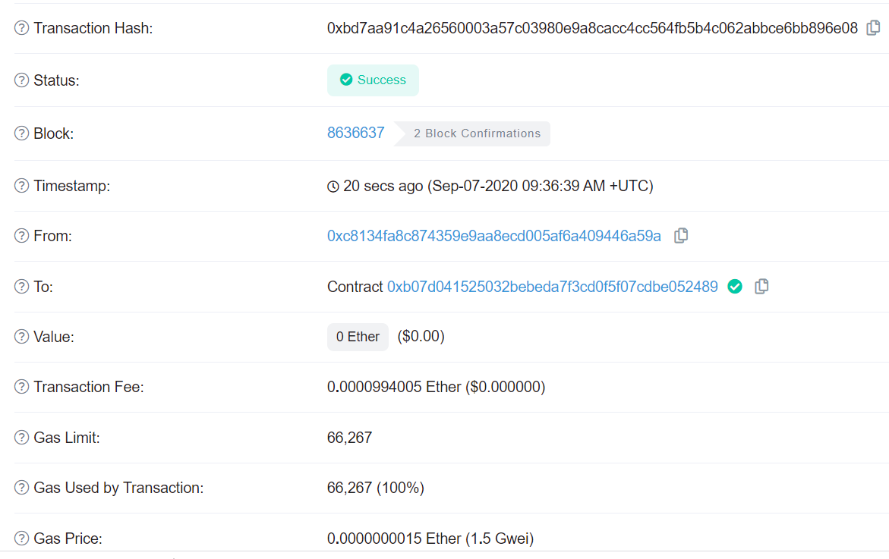

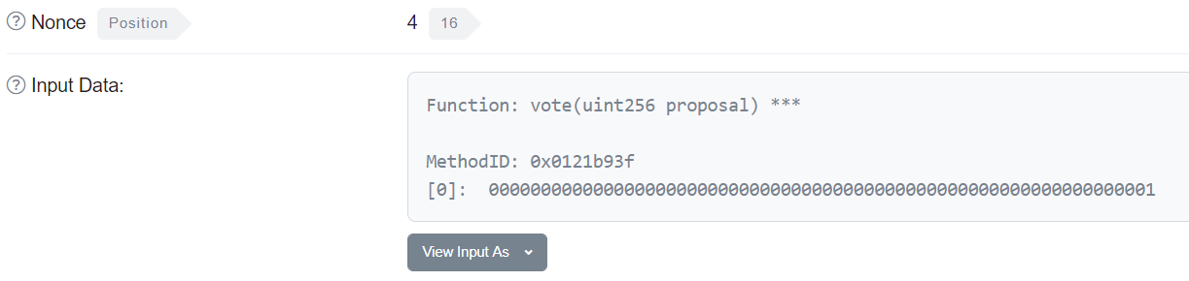

**Question u :** Il y a eu un vote. Il a donc bien été pris en compte.

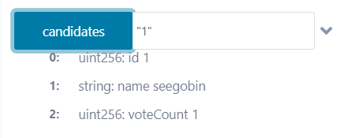

**Question v :**

Mon vote vers le smart contract : [0x8c330951db5119ed0ff928ab7fd4c651b0becc34](https://ropsten.etherscan.io/address/0x8c330951db5119ed0ff928ab7fd4c651b0becc34)

Lien : <https://ropsten.etherscan.io/tx/0x4bd8c25f6ef0e9b5c4f8ab7ac35527ada47ec7a5cb502cc5b614abaedab18292>

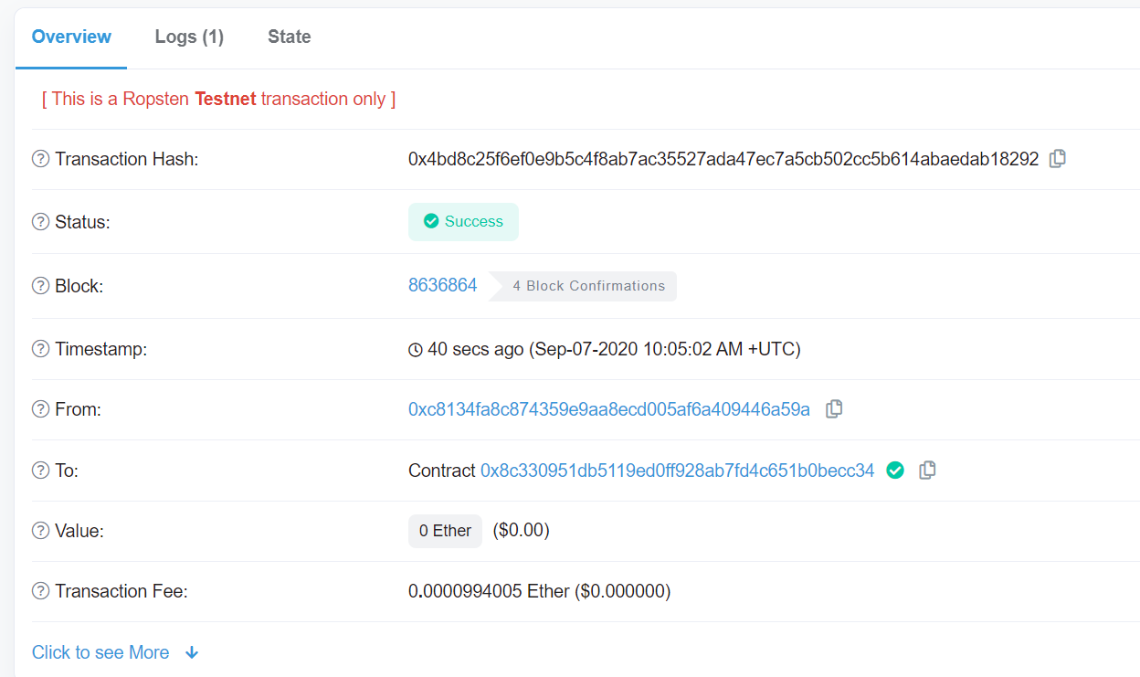

Transaction réalisée :

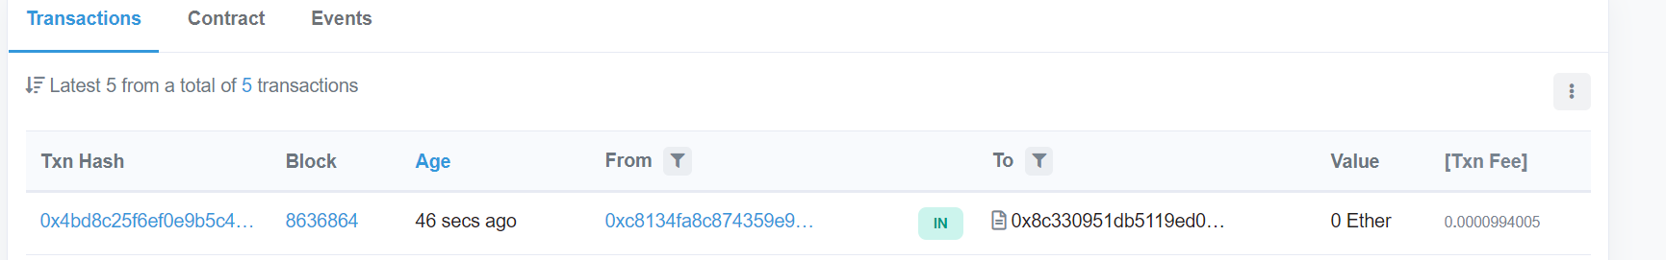

Transaction : vote fait par le camarade :

Clé camarade : 0xc447d09EE09ee8973d2e3D393495D42Fc771765d

Lien : <https://ropsten.etherscan.io/tx/0x3272b91e100750fceac53fab50814be08e539c5a3cd6953ea5fa1b9de963e9dd>



**Question w:** transfert réalisé

Lien : <https://ropsten.etherscan.io/tx/0x0c34e3f68b030785f724d66c1e83bde19c693d22e6552b96ca00866ccad1a935>

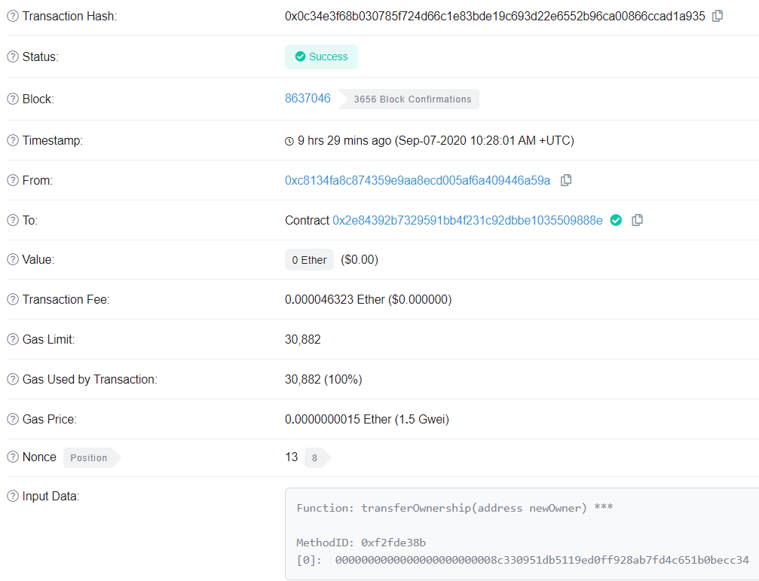

**Question x :** on ajoute « onlyOwner » dans la fonction addCandidate du fichier Election.sol :

Dans le fichier Ownable.sol, on retrouve la fonction onlyOwner() :

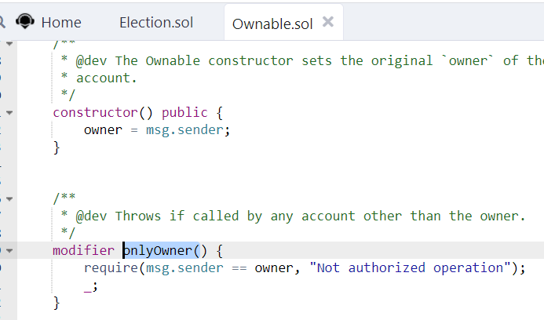

Dans le fichier Election.sol, on ajoute la propriété onlyOwner devant public :

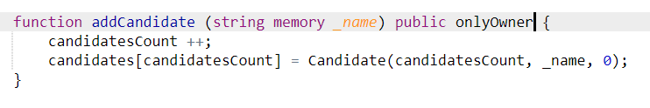

**Question y :** Cf. fichier Election.sol sur GitHub Lien : <https://github.com/Emma-Seegobin/TP_Election>